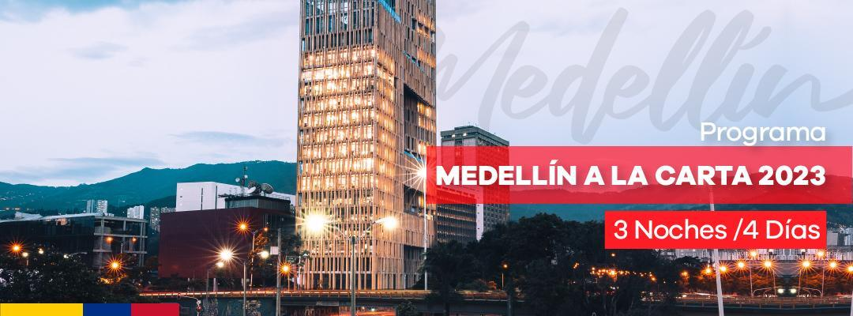

Medellín es una ciudad cautivadora, no solo por su clima agradable (ronda los 19 °C durante todo el año); también por la amabilidad de su gente, su deliciosa comida y ese encanto paisa que enamora a los visitantes; su paisaje montañoso, sus espectaculares vistas panorámicas y sus espacios verdes convierten los recorridos por la ciudad en una experiencia que seduce.

DÍA 1: ORIGEN – MEDELLÍN Llegada a Medellín conocida como la ciudad de la eterna primavera, traslado desde el aeropuerto de Rionegro al hotel elegido. Alojamiento.

Notas:
Para los traslados de salida el horario nocturno aplica para los vuelos entre las 23:00 y las 9:00 horas, y de llegada aplica para vuelos entre las 21:00 y 6:30 horas. Las tarifas están contempladas para traslados diurnos, de ser nocturnos se aplica un suplemento.

DÍA 2: MEDELLÍN (Visita de la Ciudad) Desayuno. A la hora acordada inicio del recorrido panorámico por algunos lugares turísticos de Medellín. Empezaremos por el barrio El Poblado, centro financiero, hotelero y comercial; el Cerro Nutibara, mirador natural de Medellín y en cuya cima se encuentra una réplica de un típico pueblo antioqueño. También podrás observar durante el recorrido algunos de los espacios pedagógicos y de cultura que esta ciudad tiene para ofrecer: el Jardín Botánico, el Parque Explora, el Parque de los Deseos y el Parque de los Pies Descalzos. La Catedral Basílica Metropolitana de Medellín es la construcción en adobe más grande del mundo. Por supuesto, no podrás perderte la Plaza Botero, donde se encuentran 23 esculturas en bronce al aire libre del maestro colombiano Fernando Botero, reconocido artista paisa. Adicionalmente, disfrutarás de un recorrido por el metro de Medellín. Al final, regreso al hotel. Resto del día libre y alojamiento.

Incluye: Transporte, guía, visita al pueblito paisa, recorrido por la plaza Botero, metro y metrocable.
Duración: 5 horas aproximadamente
Operación: El tour regular opera todos los lunes, miércoles, viernes y domingos.

DÍA 3: MEDELLÍN (Embalses del Peñol y Guatapé) Desayuno en el hotel, a la hora acordada, inicio de un recorrido hacia el oriente del departamento. La ruta pasa por poblaciones como Marinilla, donde encontramos construcciones coloniales y una ferviente tradición religiosa; y por el Nuevo Peñol, un municipio que reemplazó al antiguo Peñol que fue inundado para construir el embalse Peñol – Guatapé, a finales de la década de 1970. Conoceremos la Piedra del Peñol, una roca de 220 metros de altura, visitaremos el municipio de Guatapé, donde se destacan zócalos y fachadas del siglo XX en las casas, además del malecón del embalse. Regreso a Medellín y Alojamiento.

Incluye transporte, guía y almuerzo típico.
Duración: 8 horas aproximadamente
Operación: el servicio regular opera martes, jueves y sábado.
Nota: Los visitantes pueden ascender a la Piedra pagando el ascenso como opcional en destino, desde la cima de la piedra se podrá apreciar la vista de los embalses y algunas poblaciones de la región.

DÍA 4: MEDELLÍN – CIUDAD DE ORIGEN. Desayuno. Último día de viaje antes de regresar a casa asegúrate de llevar los mejores recuerdos. A la hora indicada traslado desde el hotel al aeropuerto para tomar vuelo a tu ciudad de origen.

Notas:
Para los traslados de salida el horario nocturno aplica para los vuelos entre las 23:00 y las 9:00 horas, y de llegada aplica para vuelos entre las 21:00 y 6:30 horas. Las tarifas están contempladas para traslados diurnos, de ser nocturnos se aplica un suplemento.

TARIFAS POR PERSONA EN USD (Mínimo 2 pasajeros viajando juntos) SERVICIOS REGULARES
TARIFAS VÁLIDAS PARA ESTADÍAS TODA LA SEMANA (De domingo a domingo)
CAT. | HOTEL | SGL | N. Adic. | DBL | N. Adic. | TPL | N. Adic. | CHD | N. Adic.
LUXURY | El Cielo Hotel - Standard Suite(Double) | 980 | 272 | 600 | 146 | 508 | 115 | 220 | 19
5* | York - Superior (Double or Twin) | 584 | 140 | 376 | 71 | 356 | 64 | 164 | 0
5* | NH Collection Royal Medellin - Superior (Double or Twin) | 536 | 124 | 364 | 67 | 427 | 51 | 275 | 0
5* | Park 10 - Suite Queen (Double or Twin) | 492 | 110 | 360 | 66 | 316 | 51 | 232 | 23
4* | Diez Hotel - Superior (Double or Twin) | 468 | 102 | 316 | 51 | N/A | N/A | 164 | 0
4* | Poblado Plaza - Superior (Doublé or Twin) | 428 | 88 | 296 | 44 | 284 | 40 | 220 | 19
3* | BH Poblado - Standard (Doublé) | 432 | 90 | 300 | 46 | 272 | 36 | 164 | 0
3* | Café Hotel - Superior (Double or Twin) | 360 | 66 | 264 | 34 | 244 | 27 | 208 | 15
3* | Poblado Alejandría - Standard (Doublé or Twin) | 352 | 63 | 260 | 32 | 260 | 32 | 220 | 19
3* | Hotel Vivre - Standard (Double or Twin) | 324 | 54 | 260 | 32 | 252 | 30 | 220 | 19

SE INCLUYE
- Traslados aeropuerto – Hotel – aeropuerto servicio en regular
- Alojamiento por 3 noches con desayuno
- Visita de la Ciudad con metro y metrocable servicio en regular
- Excursión a la Piedra del Peñol y Guatapé con almuerzo típico incluido servicio en regular.

APLICACIÓN DE TARIFAS
- Código del programa : 002
- Tarifas comisionables
- Precios en dólares americanos USD por persona.
- Vigencia del programa: Del 15 de Enero al 15 de Diciembre de 2023
  - Excepto: Ferias y eventos (Sujeto a cambios)
Colombiatex: 22 al 28 de enero, feria de las dos ruedas: 3 al 7 de mayo, Colombiamoda y feria de Flores: 21 de julio al 15 de agosto. Entre otros eventos.
- Aplica suplemento para servicios de traslados llegando o saliendo en horarios nocturnos
- Las tarifas aplican para mínimo 2 pasajeros viajando juntos.
- Tarifas sujetas a disponibilidad y cambios.

NOTAS DEL ITINERARIO
- Las habitaciones dobles (DBL) con 2 camas twin podrán tener suplemento de tarifa de acuerdo a la configuración y disponibilidad de cada hotel.
- No incluye impuestos no mencionados anteriormente y/o que ingresen a regir por ley del Gobierno de Colombia a partir del 01/01/2023

Sugerimos adicionar a los programas los suplementos para servicios privados para que los viajeros tengan un viaje más cómodo y tranquilo. |  | SUPLEMENTOS POR PERSONA | USD
 |  | Para pasajero viajando solo en Servicios Regulares | 168
 |  | Para pasajero viajando solo en servicios Privados | 360
 |  | De 2 pasajeros en adelante en Servicios Privados | 111

ACT: 05/11/2022



